**W kranie muzyki**

**Temat: Instrumenty dawniej i dziś**

**Drogie dzieci i rodzice!**

*W tym tygodniu wprowadzimy Was w świat instrumentów oraz muzyki, która odgrywa ważną rolę we wszechstronnym rozwoju dziecka. Dzieci będą miały okazję wczuć się w rolę artysty i wykazać się kreatywnością poprzez granie na instrumentach, ale także na innych przedmiotach. Będą zabawy ruchowe przy muzyce, zagadki słuchowe. Dzieci wzbogacą swoją wiedzę na temat dawnych i obecnych instrumentów oraz będą mogli sami stworzyć swój instrument.*

*Miłej zabawy! ☺*

1. Powitanka - „Dzień dobry – jak się masz”  
   Dzieci siedzą w kole z rodzicami/rodzeństwem i przekazują sobie maskotkę wraz z pozdrowieniem i określeniem jak się mam.
2. „Ósemki i ćwiartki” – dzieci biegają szybko na palcach, a instrumenty/łyżeczki trzymają wysoko nad głowami i wybijają rytm ósemkowy (rodzic narzuca rytm). Następnie chodzą na całych stopach w rytmie ćwiartek (potrzebujemy instrumentu, – jeśli nie ma to potrzebne będą dwie łyżeczki).
3. „Skąd pochodzą dźwięki?” – rozpoznawanie instrumentów po odgłosach. Dziecko zamyka oczy, a rodzic włącza dźwięki różnych instrumentów, np: rogu, skrzypiec, trąbki, puzonu, saksofonu, marakasów, trójkąta, bębna, fletni pana, gitary elektrycznej. Następnie rodzic pyta, co łączy te dźwięki. (To dźwięki instrumentów).

Dziecko próbuje podać nazwy instrumentów na podstawie wydawanych przez nie dźwięków, kolejno wskazuje pierwszą literę usłyszanych instrumentów.

Link do zadania: <https://www.youtube.com/watch?v=MadTiSUv4Jo>

1. ,,Instrumenty” – mapa skojarzeń.

Dzieci wyjaśniają, co to są instrumenty, i wymieniają wszystkie, które znają. Rodzic zapisuje je na kartce. Następnie dziecko za pomocą rodzica klasyfikuje instrumenty na: strunowe, dęte, perkusyjne poprzez podkreślanie instrumentów innym kolorem(strunowe – zielony kolor, dęte – niebieski, perkusyjne – czerwony).

1. „Dawne instrumenty” – rodzic opowiada dziecku, że jednym z pierwszych instrumentów, jakich używał człowiek, było jego własne ciało – klaskał, tupał, wydawał różne okrzyki. Następnie wykorzystywano przedmioty codziennego użytku, tworząc z nich proste instrumenty, np. grzechotki, bębny.

Rodzic prezentuje zdjęcia kilku dawnych instrumentów.

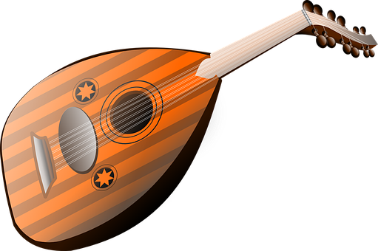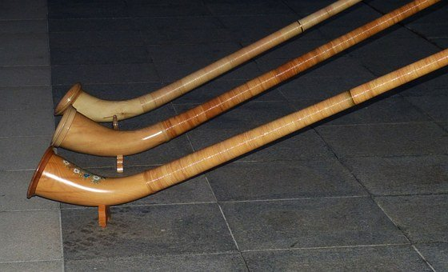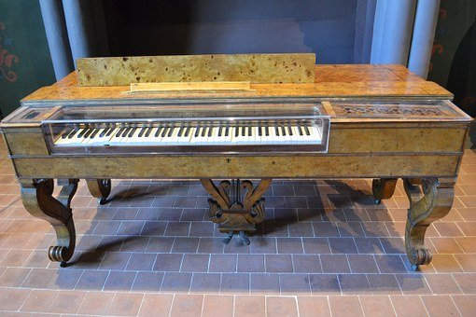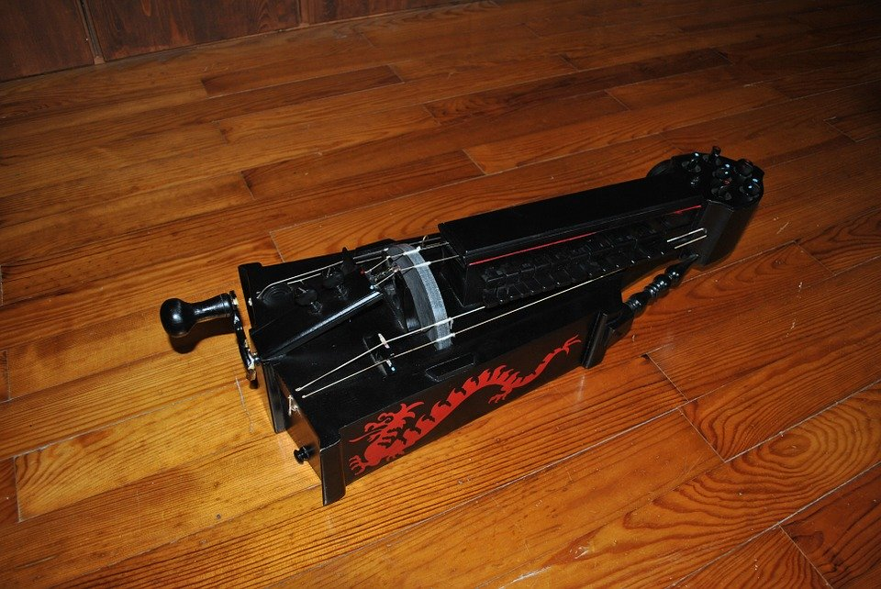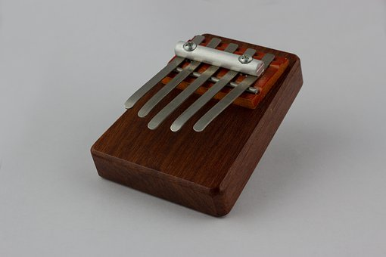

1. „W parze” – dziecko wybija rytm, a rodzic tańczy, później następuje zmiana.
2. „Instrumenty wokół nas” – zabawa muzyczna, wydobywanie muzyki z przedmiotów codziennego użytku. Zadaniem dziecka jest poszukanie i wybranie jakiegoś przedmiotu z domu, który wydaje interesujący dźwięk. Następnie dziecko prezentuje brzmienie swojego „instrumentu”.
3. „Mój pradawny instrument” – zajęcia techniczno-plastyczne z wykorzystaniem papierowych talerzy i makaronu. Rodzic wycina środki papierowych talerzy tak, by zostały jedynie obręcze. Zadaniem dziecka jest oklejenie kolorowym papierem obręczy a następnie przywiązanie makaronu (rurki) do żyłek / sznurków i do obręczy. W ten sposób powstała jedna z afrykańskich ozdób, a jednocześnie instrument. Gdy dzieci poruszają instrumentem, rurki makaronu uderzają jedna o drugą i grzechoczą.
4. „Czego brakuje?” – zabawa utrwalająca nazwy instrumentów i ćwicząca pamięć. Rodzic kładzie na środku zdjęcia instrumentów, następnie kolejno od prawej do lewej wskazuje instrumenty, a dzieci podają ich nazwy. Powtarza tę czynność kilkakrotnie, za każdym razem zakrywając jeden obrazek. Zadaniem dzieci jest zapamiętanie, co było na danym obrazku, i wypowiedzenie nazwy instrumentu, gdy rodzic na niego wskazuje (Uwaga! Nie wolno zmieniać kolejności ilustracji).

**(UWAGA! Proszę o nie wyrzucanie obrazków, będą potrzebne na następne zajęcia)**

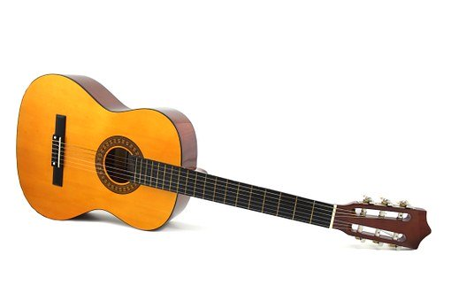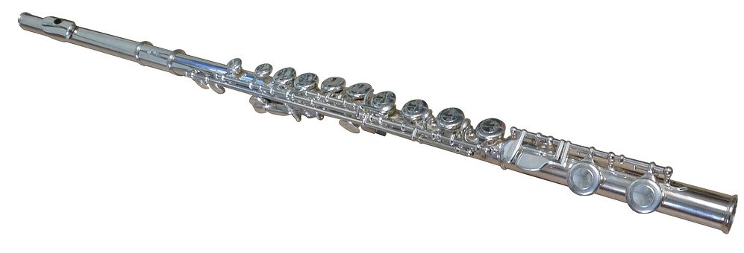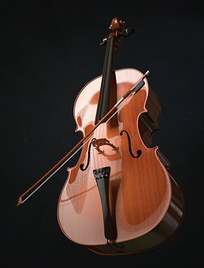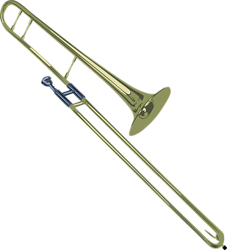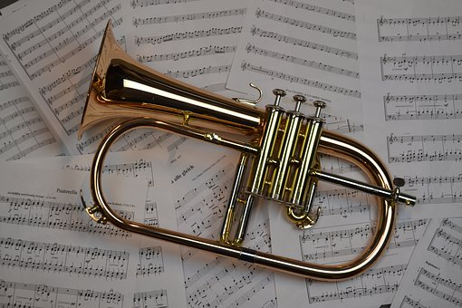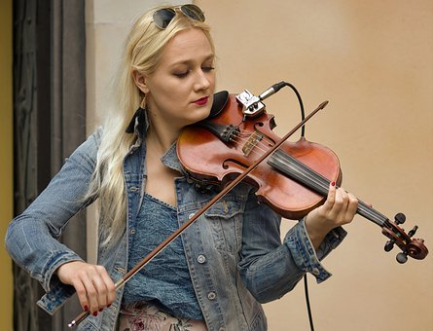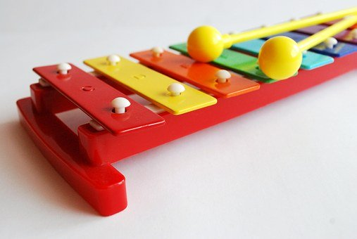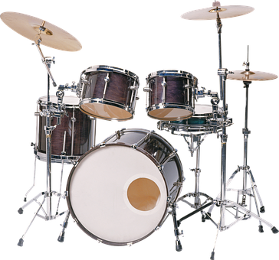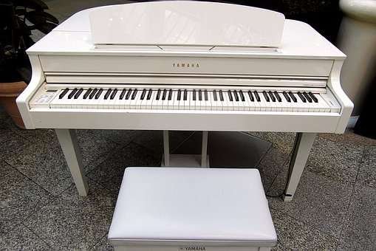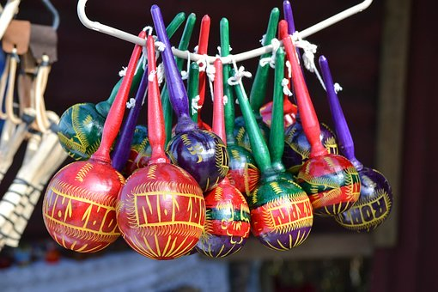

1. „Dęty czy strunowy?” – N. ponownie włącza nagranie z początku zajęć i prosi, by dzieci klasnęły wtedy, gdy usłyszą instrument, który jest wg nich instrumentem dętym.

Zadania dla dzieci chętnych:

- ,,Mój taniec” – układanie kroków do muzyki przez dziecko – rozwijanie wyobraźnie i kreatywności u dziecka: <https://www.youtube.com/watch?v=Sneud1Aw99A>

- ,,Moja muzyka” – wystukiwanie rytmu na łyżeczkach, naśladując rodzica. Próba zagrania do muzyki poprzez uważne słuchanie (jeśli muzyka leci wolno- dziecko gra wolno, jeśli szybko – uderzamy o łyżeczkę szybciutko).

Źródła:

- ,,Plac zabaw" - przewodnik metodyczny, pięciolatek, cz.4 - Autorzy: Aleksandra Szyller i Paulina Sowa,

- piosenka z [www.youtube.com](http://www.youtube.com)

- zdjęcia z Pixabay